2023-2024学年河南省南阳市桐柏县八年级上学期期末考试物理试题及答案
注意事项：
本试卷共6页，五大题，21小题，知识分70分，考试时间60分钟。
一、填空题。（每空1分，共14分）
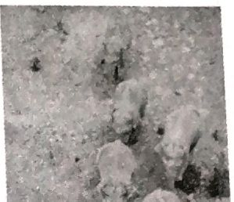
1．云南北迁亚洲象群牵动全国人民的心，如图是亚洲象迁移时的情景，象群之间通过频率＿（填“大于”或“小于”）20Hz的次声波相互交流，这是利用声传递 。
2．雨过天晴，小明陪妈妈在湖边散步，只见水中的鱼儿在“云”里欢畅地游动，天上的一条彩虹也倒影在水面上，非常美丽。实际上他们看到的鱼儿是光的 形成的虚像，水中的彩虹是光的 形成的虚像。（以上两空均选填“反射”或“折射”）
3．可燃冰有极强的燃烧力，1㎡的可燃冰在常温、常压下可释放164m³的天然气和产生0.8㎡的淡水。已知可燃冰的密度为0.9g／cm³，合 kg／m³，则1.8kg的可燃冰的体积为 m³，常温、常压下可产生质量为 g的淡水。（ρ_{水}=1g/cm3)
4．已知酒精的密度为0.8x10³kg／m3。一只杯子最多可盛质量为0.2千克的水，它一定＿ （填“能”或“不能”）盛下质量为0.2千克的酒精；若用此杯子盛满浓盐水，则盐水质量一定＿ （填“大于”“等于”或“小于”）0.2千克。（已知ρ_{酒精}＜ρ_{水}＜ρ_{盐水}）
5．一木块放在水平桌面上，当它受到一个水平方向大小为5N的拉力时，木块做匀速直线运动，这时木块受到的摩擦力大小是＿N．如果拉力增大到20N时，这时的摩擦力是 N。
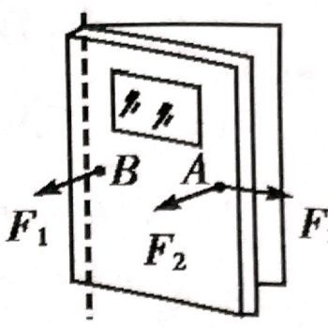
6．小明在学习了力的有关知识后．为了进一步验证这一点，他用卧室的门做了如下探究，如图所示．力F1，F2大小相等，方向相同，则探究的是力的 对力的作用效果的影响；力F2，F3大小相等，则探究的是力的 对力的作用效果的影响；如果要进一步探究力的大小对力的作用效果的影响，应该进行的操作是使两个力的方向、作用点相同， 不同
二、选择题。（本题共8小题，每小题2分，共16分。第7-12题每小题只有一个选项符合题目要求，第13-14题每小题有两个选项符合题目要求，全部选对得2分，选对但不全得1分，有错选的得0分。）
7．电视剧《西游记》里孙悟空腾云驾雾的真场面是这样拍摄的：将站在平台上保持飞行姿势的演员、演员背后展现的蓝天和急速飘动的白云一齐摄入镜头，这时感到演员是运动的，所选的参照物是（）
A.演员 B.急速飘动的白云 C.平台 D.摄像机
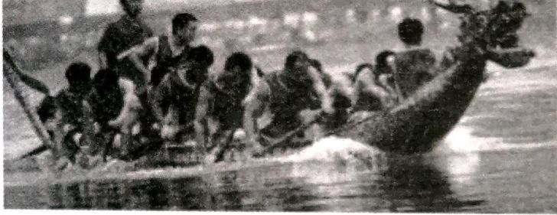
8．如图是端午节赛龙舟的情景，选手在鼓声指引下，整齐地划桨，下列说法正确的是（）
A.鼓声震耳欲聋，说明鼓声的音调高
B.选手通过响度来辨别鼓声
C.鼓声是由鼓面振动产生的
D.鼓手在耳朵里塞上棉花，是在声源处减弱噪声
9．清澈平静的湖面上空，有只小燕子正向下俯冲捕食。小燕子向下俯冲过程中，通过湖面所成像的虚实及其与像之间距离的变化情况是（）
A.虚像、距离变小 B.虚像、距离变大
C.实像、距离不变 D.实像、距离变小
10．一些故事影片中常有这样的镜头：高墙倒塌压在众人（演员）身上，造成人员受伤。但在实际拍摄中，倒塌的高墙并不会伤害演员，砌成这种高墙的物块最有可能是（）
A.泥土砖块 B.金属块 C.泡沫塑料块 D.水泥砖块
11．质量是5x10⁴g的物体可能是（）
A.一头大象 B.一个鸡蛋 C.一瓶纯净水 D.一名中学生
12．下列现象说明力可以改变物体运动状态的是（ )
A.同学们投出的实心球运动的轨迹是弧线的 B.大虾煮熟后变得更弯曲
C.壁虎可以稳稳地趴在天花板上不掉下来 D.撑杆跳高时运动员把杆压弯
13．下列说法中正确的是（）
A.称量物体质量的过程中，若天平横梁不平衡，可调节平衡螺母
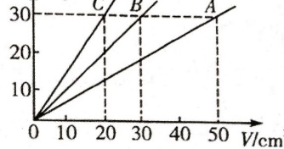
B.用托盘天平不能直接测出一枚大头针的质量，是因为一枚大头针的质量大于托盘天平的分度值
C.同一物体，从地球拿到月球上时，质量不变
D.如图表示A、B、C三种物质的质量跟体积的关系，可知ρ_{c}＞ρ_{B}＞ρ_{A}
14．妈妈做饭时，小军在旁边仔细观察于是联想到许多物理知识，其中正确的是( )
A.泼水时，水总是落向地面，是因为水受到了竖直向下的重力
B.把鸡蛋向碗沿一碰，鸡蛋就破了，是因为鸡蛋受到的力大
C.妈妈很难用手抓出水盆里的鱼，因为鱼的表面太光滑，摩擦力太小
D.饺子上捏出了漂亮的花边，是力改变了物体的运动状态
三、作图题。（每小题2分，共4分）
15．请在图中画出小球的重力和细线对小球的拉力F。
16．如图入射光线AO从空气斜射向水面，请画出折射光线的大致方向，并标明折射角θ.
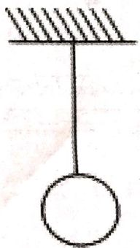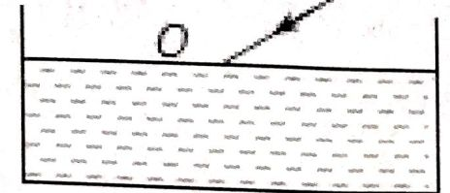
四、实验探究题。（19题最后一空2分，其它每空1分，共19分）
17．小刚同学用焦距为10cm的凸透镜做实验，实验装置如图所示，在实验过程中保持凸透镜的位置不变，请你根据所学知识完成下列填空。
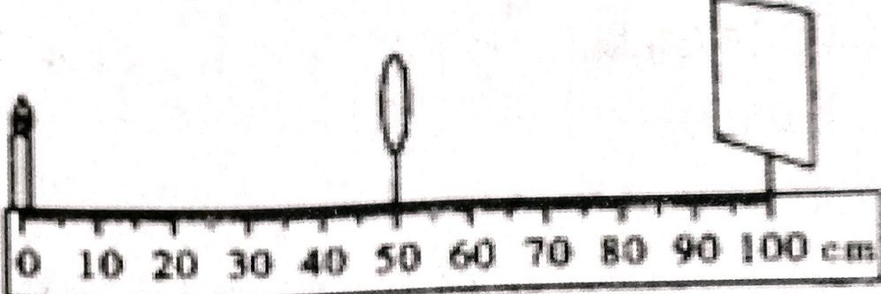
（1）改变蜡烛位置，使其位于20cm刻度线处，再移动光屏，使烛焰在光屏上成清晰的 （选填“放大”、“缩小”）、 （选填“正立”、“倒立”）的实像。
（2）改变蜡烛位置，使其位于35cm刻度线处，再移动光屏，使烛焰在光屏上成清晰的（选填“放大”、“缩小”）、倒立的 （选填“实”、“虚”）像。
（3）改变蜡烛位置，使其位于42cm刻度线处，小刚从凸透镜的右侧通过透镜可以看到烛焰的放大、 （选填“正立”、“倒立”）的（选填“实”、“虚”）像。
18．如图所示是“探究影响滑动摩擦力大小的因素”的实验。实验中小明用到了一个弹簧测力计、一块木块、一个砝码、一块长木板和一条毛巾。
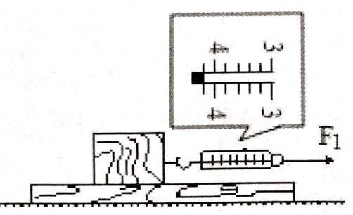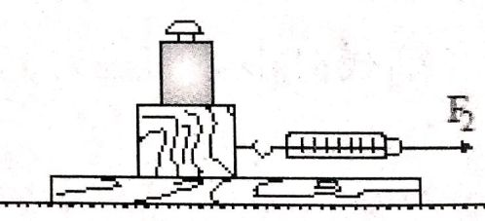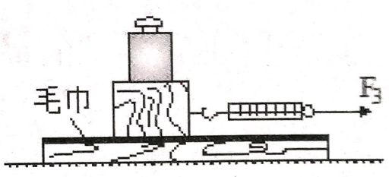
（1）如图甲所示，小明把木块平放在长木板上，用弹簧测力计在水平方向 直线拉动木块，由图甲可知木块此时受到的滑动摩擦力大小为 N。
（2）分析甲、乙两次实验数据可以得出，滑动摩擦力与＿有关。下列各种现象中，利用该实验结论的是 。
A.汽车在结冰的路面上行驶，在车轮上缠绕铁链
B.用力压住橡皮，擦去写错的字
C.移动很重的石块时，在地上铺设滚木
（3）完成甲、乙两次实验后，在进行图丙所示的实验时，由于所用的弹簧测力计量程较小，小明发现测力计示数达到最大时仍没拉动木块，为了用现有的器材顺利完成实验，可采取的措施是： ，测出滑动摩擦力，再和 实验进行比较，可以得出滑动摩擦力与接触面的粗糙程度有关。
19．在测量石块密度的实验中：
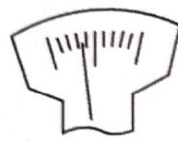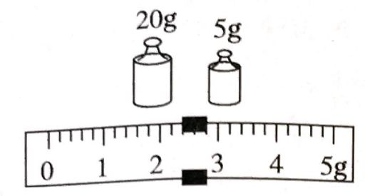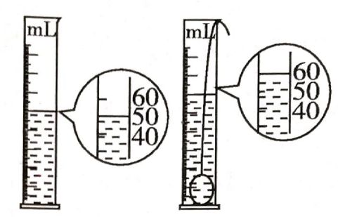
（1）将托盘天平放在水平桌面上，游码移到标尺 （选填“左”或“右”）端的零刻度线处，若天平的横梁静止时，指针位置如图甲所示，则应将平衡螺母向 （选填“左”或“右”）调节，使横梁在水平位置平衡。
（2）将石块放在＿（选填“左”或“右”）盘中，在另一盘中加减砝码，并移动游码使横梁重新平衡。盘中砝码质量和游码的位置如图乙所示，则石块质量为 g。
（3）用细线吊着石块将其放入盛水的量筒中，量筒中前、后两次液面的位置如图丙所示，石块的体积是 cm3。
（4）石块的密度为 kg/m3。
（5）小铮进行了下列操作也测出了石块的密度：
①用天平测出石块的质量m；
②在烧杯中装适量的水，用天平测出烧杯和水的总质量m2；
③将石块浸没在水中，在烧杯的水面处做一个标记；
④取出石块，向烧杯中加水至标记处，用天平测出此时烧杯和水的总质量m（不考虑带出的少量水），则石块密度的表达式为ρ_{石}＝＿。（水的密度为ρ_{水}）
五、综合应用题。（第20小题8分，第21小题9分，共17分）
20．在京沪高铁枣庄至蚌埠间的先导段联调联试和综合试验中，我国生产的“和谐号”CRH380A新一代高速动车组最高运行时速达到486.1km。中国高铁再次刷新世界铁路运营试验最高速。
（1）若该动车组以480km／h的速度在平直轨道上匀速行驶2h，则通过的路程是多少？
（2）若普通列车的速度平均速度是120km／h，则高速动车组要比普通列车跑完上述路程要节省多少时间？
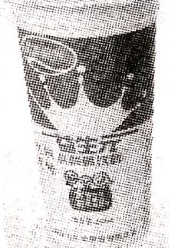
21．夏天，喜欢喝酸奶的小明为了测量本地净含量为160g的某品牌酸奶（如图所示）的密度，步骤如下：①用天平测出整个盒装酸奶的质量为170g；②喝掉部分酸奶后，测得剩余质量为100g；③用纯净水将喝掉的酸奶补齐后，测得总质量为167g。（已知ρ_{水}＝1g／cm3）求：
（1）补齐酸奶所用水的质量；
（2）酸奶的密度（结果保留两位小数）；
（3）这一整盒中酸奶的体积为多少立方厘米？（结果保留整数）
2023年秋期期终八年级学情调研
物理参考答案及评分意见
一、填空题：（每空1分，共14分）
1. 小于 信息 2. 折射 反射 3. 0.9×10³ 2×10^{－3} 1.6×10³
4.不能 大于 5. 5 5 6. 作用点 方向 大小

二、选择题（每题2分，共16分）
题号 | 7 | 8 | 9 | 10 | 11 | 12 | 13 | 14
答案 | B | C | A | C | D | A | CD | AC
三、作图题(每题2分，共4分)
15、16题略
四、实验探究题（每空1分，共19分）
17：（1）（1）缩小；倒立（2）放大；实 （3）；正立；虚
18(1)匀速；4.2；(2)压力大小；B；(3)拿掉砝码；甲；
19. (1) 左 右 (2)左 27.4 (3)10 (4)2.74×10³ (5)$\frac{m1ρ水}{m3－m2}$
五、综合应用题（第20小题8分，第21小题9分，共17分）

20已知：略
求：略 (1分)
解： (1)由v＝$\frac{s}{t}$可得，通过的路程：s＝v₁t₁＝480 km/h×2 h＝960 km； (3分)
(2)由v＝$\frac{s}{t}$可得，普通列车需要的时间：t₂＝$\frac{s}{v2}$＝$\frac{960 km}{120 km/h}$＝8 h； （3分）
节省的时间是：Δt＝t₂－t₁＝8 h－2 h＝6 h。 （1分）

21、已知：略
求：略 （1分）
解：(1)由步骤②、③得出补齐酸奶所用水的质量：
m_{水}＝167 g－100 g＝67 g； （1分）
(2)由ρ＝$\frac{m}{V}$得补齐酸奶所用水的体积：V_{水}＝$\frac{m水}{ρ水}$＝$\frac{67 g}{1 g/cm3}$＝67 cm³， （2分）
喝掉部分酸奶的体积：V_{奶}＝V_{水}＝67 cm³，
由步骤①、②得出喝掉部分酸奶的质量：m_{奶}＝170 g－100 g＝70 g，
酸奶的密度：ρ_{奶}＝$\frac{m奶}{V奶}$＝$\frac{70 g}{67 cm3}$≈1.04 g/cm³； （3分）
(3)由ρ＝$\frac{m}{V}$得完整包装中酸奶的体积：V＝$\frac{m}{ρ奶}$＝$\frac{160 g}{1.04 g/cm3}$≈154 cm³ （2分）

